Приложение
к постановлению
администрации города
от №

«Приложение 5
к постановлению
администрации города
от 19.11.2014 № 761

СХЕМА
размещения рекламных конструкций по улице Чернышевского
в Центральном районе города Красноярска
Масштаб 1:5000
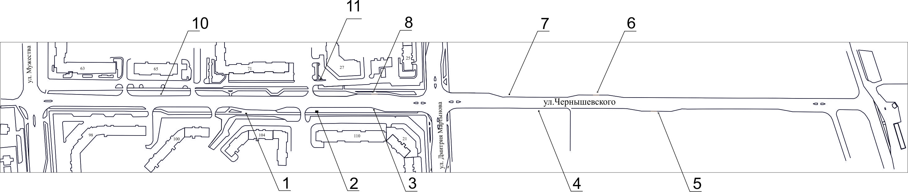

Примечание:

Номер на схеме | Адрес рекламного места | Тип конструкции
1 | ул. Чернышевского, 104, остановка общественного транспорта «4-я Дальневосточная» | рекламная конструкция в составе остановочного пункта движения общественного транспорта с размером информационного поля 1,2 м х 1,8 м
2 | ул. Чернышевского, 110 | щитовая конструкция с размером информационного поля 6,0 м x 3,0 м (щит) либо щитовая конструкция с размером информационного поля 6,0 м x 3,2 м с автоматической сменой изображения (призматрон)
3 | ул. Чернышевского, 110, со стороны западного фасада здания | указатель городской системы ориентирования с размерами информационного поля – по длине от 0,835 м до 1,2 м, по высоте от 0,265 м до 1,8 м
4 | ул. Чернышевского, 114 | указатель городской системы ориентирования с размерами информационного поля – по длине от 0,835 м до 1,2 м, по высоте от 0,265 м до 1,8 м
5 | ул. Чернышевского, 114, остановка общественного транспорта «Абытаевская» | рекламная конструкция в составе остановочного пункта движения общественного транспорта с размером информационного поля 1,2 м х 1,8 м
6 | ул. Чернышевского, 81д, остановка общественного транспорта «Абытаевская» | рекламная конструкция в составе остановочного пункта движения общественного транспорта с размером информационного поля 1,2 м х 1,8 м
7 | ул. Чернышевского, 114, на противоположной стороне дороги | указатель городской системы ориентирования с размерами информационного поля – по длине от 0,835 м до 1,2 м, по высоте от 0,265 м до 1,8 м
8 | ул. Чернышевского, 110, на противоположной стороне дороги, остановка общественного транспорта «4-я Дальневосточная» | рекламная конструкция в составе остановочного пункта движения общественного транспорта с размером информационного поля 1,2 м х 1,8 м
10 | ул. Чернышевского, 65, со стороны восточного фасада здания | указатель городской системы ориентирования с размерами информационного поля – по длине от 0,835 м до 1,2 м, по высоте от 0,265 м до 1,8 м
11 | ул. Чернышевского, между домами по ул. Дмитрия Мартынова, 27 и по ул. Чернышевского, 71 | щитовая конструкция с размером информационного поля 1,2 м x 1,8 м (пилон)
Сведения о рекламных местах указываются в паспортах рекламных мест.».

